GUÍA PRÁCTICA UNIVERSITARIA & MANUAL TÉCNICO DE LABORATORIO
INGENIERÍA DE SOFTWARE & CIENCIAS DE LA COMPUTACIÓN
🏥 🧠 🌐
APRENDIZAJE FEDERADO EN SALUD:
DIAGNÓSTICO DISTRIBUIDO DE DIABETES
Implementación Integral con Django, PyTorch (MLP + FedAvg), MongoDB Atlas y Despliegue en Cloud Railway
Área de Conocimiento: | Inteligencia Artificial Distribuida, Privacidad Diferencial y Desarrollo Cloud
Arquitectura de IA: | Perceptrón Multicapa (PyTorch nn.Module) + Federated Averaging (FedAvg)
Backend y Orquestación: | Django 6.1 (Auth personalizada, API REST, Django Templates y Bootstrap/CSS)
Base de Datos Documental: | MongoDB Atlas Cloud (Colecciones: registros_clinicos, modelos_globales, rondas_federadas)
Plataforma de Despliegue: | Railway Cloud Container (Nixpacks, Gunicorn WSGI, Whitenoise, SSL Proxy)
Garantía de Privacidad: | Datos clínicos privados y aislados (Zero Data Sharing); intercambio exclusivo de pesos
Audiencia Objetivo: | Estudiantes Universitarios de Ingeniería de Sistemas, Software y Ciencia de Datos

1. Fundamentos Teóricos del Aprendizaje Federado (Federated Learning)
El Aprendizaje Federado (FL, por sus siglas en inglés) es un paradigma contemporáneo de Machine Learning propuesto originalmente por investigadores de Google en 2016 (McMahan et al.). A diferencia del enfoque convencional centralizado, donde todos los datos de entrenamiento deben transferirse físicamente a un servidor o clúster común, el Aprendizaje Federado entrena modelos de manera descentralizada directamente en los dispositivos de borde o nodos participantes (en este caso, entidades hospitalarias).
1.1 El Desafío de la Privacidad en el Sector Sanitario
En la medicina contemporánea, los historiales clínicos electrónicos (EHR) son los activos más confidenciales de una institución. Marcos normativos internacionales rigurosos como HIPAA (Health Insurance Portability and Accountability Act en EE.UU.) y GDPR (Reglamento General de Protección de Datos en Europa), así como las leyes nacionales de protección de datos personales, prohíben terminantemente la transferencia masiva o no autorizada de datos de pacientes entre hospitales.
Esta restricción crea los denominados 'Silos de Datos' (Data Silos): cada hospital cuenta con un número limitado de pacientes con diabetes u otras patologías, lo que resulta en modelos de Machine Learning locales con bajo poder predictivo, sesgados por la demografía particular de ese centro. El Aprendizaje Federado resuelve este dilema al permitir que múltiples hospitales colaboren para entrenar un modelo global de alta precisión diagnóstica sin que un solo byte de datos de pacientes abandone el perímetro de seguridad de cada centro.
1.2 Formulación Matemática del Algoritmo Federated Averaging (FedAvg)
El núcleo algorítmico del aprendizaje federado sincrónico es FedAvg. Consideremos un conjunto de K hospitales (en nuestra práctica, HospitalA, HospitalB y HospitalC), donde cada hospital k custodia un conjunto de datos privado D_k con n_k muestras. El número total de muestras en la federación es N = Σ n_k.
El protocolo opera en rondas iterativas t = 1, 2, ...:
1. Difusión Global: El Servidor Central transmite los pesos globales actuales W_t a los hospitales participantes.
2. Entrenamiento Local Privado: Cada hospital inicializa su modelo local con W_t y optimiza su función de pérdida mediante Descenso de Gradiente Estocástico (SGD / Adam) a lo largo de E épocas sobre sus datos privados D_k, obteniendo un nuevo vector de pesos locales W_{t+1}^k.
3. Transmisión Segura de Parámetros: Cada hospital transmite únicamente el delta o tensor de pesos W_{t+1}^k al servidor central.
4. Agregación Ponderada: El servidor central computa el nuevo modelo global W_{t+1} mediante el promedio ponderado según el volumen de registros de cada hospital:
W_{t+1} = \sum_{k=1}^{K} \frac{n_k}{N} W_{t+1}^k
Donde:
- K = 3 (HospitalA, HospitalB, HospitalC)
- n_k = número de historias clínicas privadas del hospital k
- N = número total de historias clínicas en la federación
- W_{t+1}^k = tensor de pesos sinápticos entrenados por el hospital k

✅ Principio de Cero Fuga de Datos (Zero Data Leakage)
El servidor central JAMÁS tiene acceso a los registros médicos de los pacientes (edad, glucosa, IMC, presión arterial). Únicamente manipula matrices numéricas de punto flotante que representan parámetros sinápticos. Esto asegura cumplimiento estricto con estándares éticos y legales hospitalarios.

2. Arquitectura General del Sistema y Diagrama de Clases UML
El sistema implementa una arquitectura híbrida desacoplada que combina una base relacional para la gestión de acceso médico (Django ORM) con una base de datos documental de alto rendimiento para modelos neuronales (MongoDB), y un motor de Deep Learning con aceleración vectorial (PyTorch).
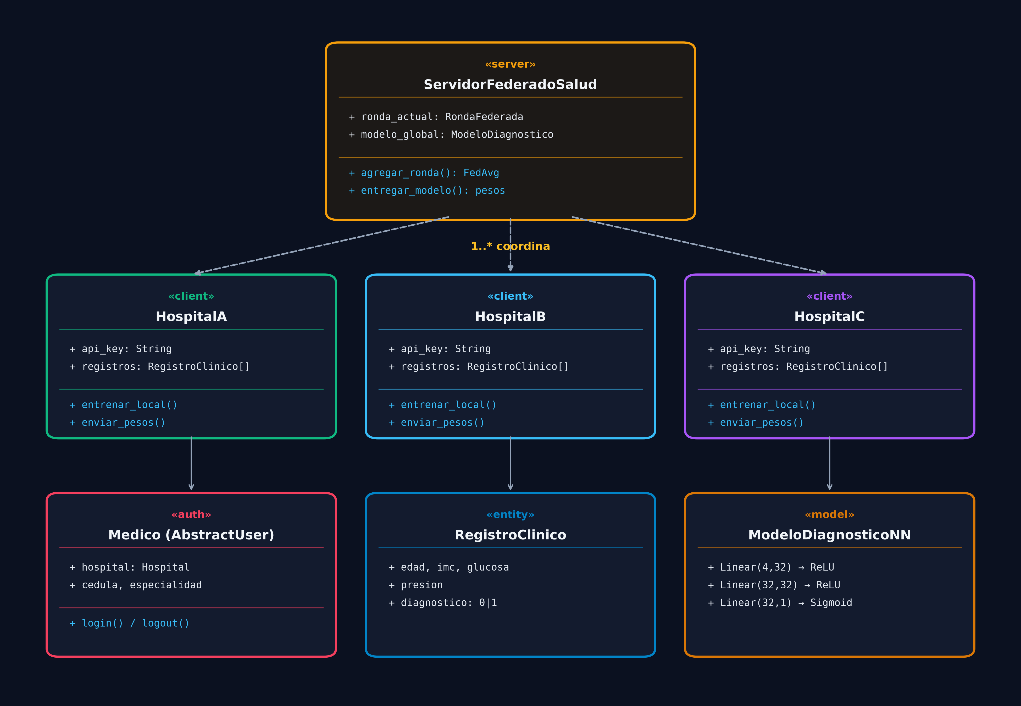
Figura 1: Diagrama de Clases UML de la Arquitectura de Aprendizaje Federado.
2.1 Componentes Principales de la Topología
Componente | Tecnología / Capa | Responsabilidad en la Federación
Servidor Central (ServerFederado) | Django 6.1 + Gunicorn + MongoDB | Coordina rondas, valida API Keys, recibe pesos de hospitales, computa FedAvg y publica el modelo global vigente.
Nodos Clientes (HospitalA, B, C) | PyTorch + Requests + SQLite | Custodian registros clínicos privados. Descargan modelo global, entrenan localmente y envían pesos resultantes.
Portal Web Médico | Django Views + Templates + Chart.js | Permite a los facultativos autenticarse, monitorear convergencia de precisión y evaluar pacientes en tiempo real.
Repositorio Documental | MongoDB Atlas (Cloud) | Persiste colecciones BSON de pesos serializados, metadatos de rondas federadas y registros clínicos sintéticos.

3. Base de Datos NoSQL con MongoDB Atlas: Modelado y Resiliencia
A diferencia de las bases de datos relacionales tradicionales como PostgreSQL o MySQL (diseñadas para filas rígidas de tamaño fijo), los modelos de Deep Learning consisten en matrices numéricas multidimensionales (tensores de pesos y sesgos). MongoDB almacena información en documentos BSON (Binary JSON), lo que permite persistir diccionarios complejos de capas neuronales ('fc1.weight', 'fc1.bias') como documentos anidados sin necesidad de costosas conversiones de esquema.
3.1 Colecciones Principales en la Base de Datos 'salud_federada'
En el archivo federated_app/mongo_db.py se gestionan tres colecciones documentales esenciales:
1. registros_clinicos: Almacena las historias médicas segregadas por hospital_codigo (HospitalA, HospitalB, HospitalC). Cada registro contiene: edad, imc, glucosa, presion, diagnostico (1: positivo, 0: negativo) y fecha_registro.
2. modelos_globales: Registra cada versión del modelo resultante de FedAvg. Contiene version (ej: v1.0.0-base, v2.0-fedavg), ronda_numero, total_parametros, metricas (accuracy, loss), hospitales_contribuyentes y el diccionario de pesos serializados.
3. rondas_federadas: Coordina el ciclo de vida de cada ronda. Guarda ronda_numero, estado ('recibiendo' o 'completada'), hospitales_esperados, actualizaciones recibidas y fecha de cierre.
3.2 Conexión Robusta y Sanitizador de URI en mongo_db.py
Durante el despliegue en la nube, es muy frecuente que los estudiantes cometan errores al configurar la variable MONGO_URI en Railway, tales como copiar las comillas de la cadena, dejar los corchetes angulares <password> del asistente de Atlas, o usar contraseñas con caracteres especiales no codificados. Para resolver esto de forma profesional y transparente, implementamos un algoritmo sanitizador:
def sanitize_mongo_uri(uri: str) -> str:
"""
Limpia y corrige errores comunes de formato en cadenas de conexión de MongoDB / Atlas:
1. Elimina comillas externas accidentales (' o ") y espacios en blanco.
2. Remueve corchetes angulares accidentales < > dejados de la plantilla de Atlas.
3. Sustituye automáticamente placeholders como <usuario> o <password> por credenciales válidas.
4. Inserta las credenciales 'admin_hospital:12345678Rosario' si la URI no las contiene.
5. Codifica caracteres especiales en usuario y contraseña usando quote_plus.
"""
default_user = getattr(settings, 'MONGO_USER', 'admin_hospital') or 'admin_hospital'
default_pwd = getattr(settings, 'MONGO_PASSWORD', '12345678Rosario') or '12345678Rosario'
if not uri or not isinstance(uri, str) or not uri.strip():
return f"mongodb://localhost:27017/"
uri = uri.strip().strip('"\'')
prefix, rest = uri.split('://', 1)
if '@' not in rest:
# Inyecta credenciales configuradas si faltaban en la URI
user_clean = urllib.parse.quote_plus(default_user)
pwd_clean = urllib.parse.quote_plus(default_pwd)
return f"{prefix}://{user_clean}:{pwd_clean}@{rest}"
auth_part, host_part = rest.rsplit('@', 1)
if ':' in auth_part:
user, pwd = auth_part.split(':', 1)
if user.startswith('<') and user.endswith('>'):
user = user[1:-1]
if pwd.startswith('<') and pwd.endswith('>'):
pwd = pwd[1:-1]
if user.lower() in ('<usuario>', '<username>', 'usuario'):
user = default_user
if pwd.lower() in ('<password>', 'password', '<contraseña>'):
pwd = default_pwd
user_clean = urllib.parse.quote_plus(urllib.parse.unquote_plus(user))
pwd_clean = urllib.parse.quote_plus(urllib.parse.unquote_plus(pwd))
return f"{prefix}://{user_clean}:{pwd_clean}@{host_part}"
return uri

3.3 Solución al Error 8000: 'bad auth : authentication failed'
⚠️ Diagnóstico del Error AtlasError 8000
Cuando en los logs de Railway aparece: 'bad auth : authentication failed, code: 8000, codeName: AtlasError', significa que el clúster de MongoDB Atlas rechazó las credenciales. Las soluciones definitivas son:
1. En MongoDB Atlas -> Security -> Database Access: crear el usuario 'admin_hospital' con contraseña '12345678Rosario' y asignarle el rol 'Read and write to any database'.
2. En Security -> Network Access: añadir la regla IP '0.0.0.0/0' (Allow access from anywhere) para que Railway se conecte.
3. En Railway Variables: declarar MONGO_URI, MONGO_USER y MONGO_PASSWORD sin comillas ni corchetes angulares.

4. Desarrollo Backend con Django: Modelos, Vistas y Seguridad
Django actúa como el orquestador central del sistema. Provee la capa de autenticación médica para facultativos, valida las peticiones de los hospitales mediante claves de API únicas y expone el Dashboard interactivo con Chart.js.
4.1 Modelo Personalizado de Médico y Hospitales en models.py
Para representar a los médicos facultativos en el sistema, extendemos AbstractUser de Django. Esto permite aprovechar todo el sistema de sesiones seguras y hashing de contraseñas de Django, añadiendo atributos clínicos especializados como cédula profesional, especialidad médica y hospital de afiliación:
# federated_app/models.py
from django.db import models
from django.contrib.auth.models import AbstractUser
class Hospital(models.Model):
codigo = models.CharField(max_length=50, unique=True) # Ej: HospitalA, HospitalB
nombre = models.CharField(max_length=200)
api_key = models.CharField(max_length=128, unique=True) # Clave secreta para REST API
activo = models.BooleanField(default=True)
fecha_registro = models.DateTimeField(auto_now_add=True)
def __str__(self):
return f"{self.codigo} - {self.nombre}"
class Medico(AbstractUser):
hospital = models.ForeignKey(Hospital, on_delete=models.CASCADE, null=True, blank=True)
cedula = models.CharField(max_length=50, blank=True)
especialidad = models.CharField(max_length=100, default="Medicina General")
def __str__(self):
return f"Dr(a). {self.get_full_name()} ({self.hospital.codigo if self.hospital else 'Central'})"

4.2 Decorador de Seguridad para Hospitales por API Key
Los hospitales clientes se comunican con el servidor mediante peticiones HTTP automatizadas. Para asegurar que solamente los hospitales autorizados puedan descargar o enviar pesos sinápticos, se diseñó el decorador validar_hospital_api_key:
def validar_hospital_api_key(view_func):
@wraps(view_func)
def _wrapped(request, *args, **kwargs):
api_key = request.headers.get('X-API-KEY') or request.GET.get('api_key')
if not api_key:
return JsonResponse({"error": "Autenticación requerida. Falta cabecera 'X-API-KEY'"}, status=401)
try:
hospital = Hospital.objects.get(api_key=api_key, activo=True)
request.hospital = hospital
except Hospital.DoesNotExist:
return JsonResponse({"error": "Acceso denegado. API Key inválida o revocada"}, status=403)
return view_func(request, *args, **kwargs)
return _wrapped

5. La Red Neuronal con PyTorch: Arquitectura, Normalización y FedAvg
El motor de Inteligencia Artificial se construyó con PyTorch (torch.nn), la biblioteca líder en investigación de Deep Learning debido a su grafo computacional dinámico y su flexibilidad para manipular tensores a nivel de capa.
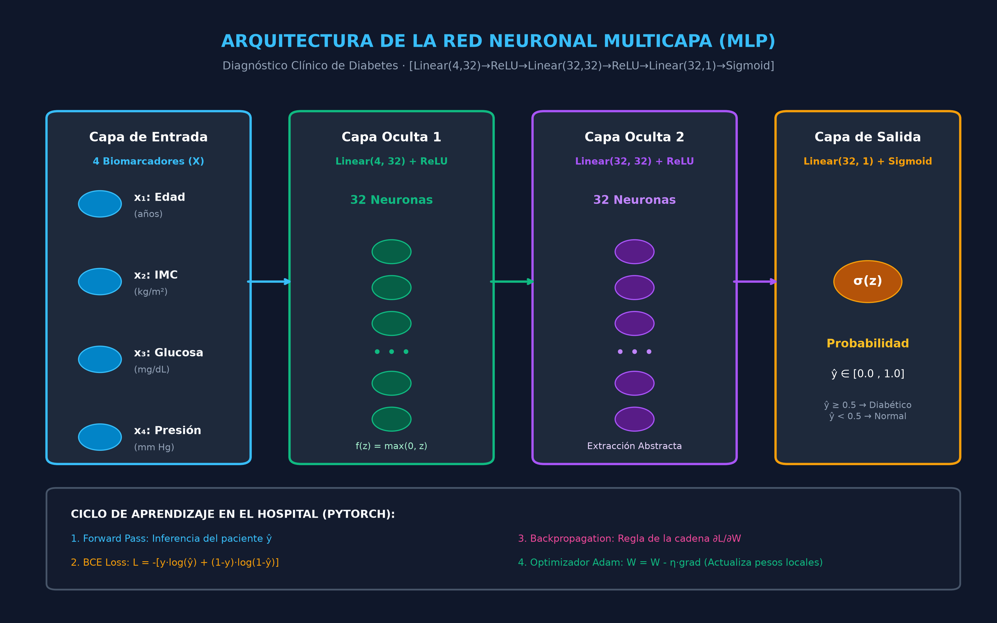
Figura 2: Arquitectura del Perceptrón Multicapa (MLP) para Diagnóstico Clínico de Diabetes.
5.1 Definición de la Red Neuronal ModeloDiagnosticoNN
La red neuronal clasifica a un paciente como diabético (1) o no diabético (0) basándose en 4 variables fisiológicas:
• x1: Edad del paciente (años)
• x2: Índice de Masa Corporal - IMC (kg/m²)
• x3: Glucosa plasmática en ayunas (mg/dL)
• x4: Presión arterial sistólica (mmHg)
Su topología consta de 3 capas densas (Fully Connected / Linear) con activaciones no lineales ReLU y salida Sigmoide:
import torch
import torch.nn as nn
class ModeloDiagnosticoNN(nn.Module):
def __init__(self):
super(ModeloDiagnosticoNN, self).__init__()
# Capa 1: Entrada 4 características -> 32 neuronas ocultas
self.fc1 = nn.Linear(4, 32)
self.relu1 = nn.ReLU()
# Capa 2: 32 neuronas -> 32 neuronas
self.fc2 = nn.Linear(32, 32)
self.relu2 = nn.ReLU()
# Capa 3: 32 neuronas -> 1 salida (probabilidad 0 a 1)
self.fc3 = nn.Linear(32, 1)
self.sigmoid = nn.Sigmoid()
def forward(self, x):
# x tiene dimensión [batch_size, 4]
out = self.relu1(self.fc1(x))
out = self.relu2(self.fc2(out))
out = self.sigmoid(self.fc3(out))
return out

5.2 Estandarización Clínica Z-Score
Las variables de entrada poseen magnitudes y escalas drásticamente dispares (por ejemplo, glucosa entre 70 y 200 mg/dL, mientras que el IMC oscila entre 18 y 40). Sin normalización, los gradientes de la glucosa dominarían completamente la actualización de pesos, causando inestabilidad numérica. Aplicamos estandarización fija Z-Score:
MEDIAS = torch.tensor([48.0, 28.5, 125.0, 125.0], dtype=torch.float32)
DESVIACIONES = torch.tensor([15.0, 6.0, 35.0, 18.0], dtype=torch.float32)
def normalizar_features(tensor_x):
# z = (x - mu) / sigma
return (tensor_x - MEDIAS) / (DESVIACIONES + 1e-7)

5.3 Implementación del Algoritmo FedAvg en Python
La función fed_avg recibe la lista de actualizaciones recibidas de los hospitales en la ronda vigente. Cada actualización contiene el diccionario de pesos serializados y el número de muestras locales num_muestras. El código realiza el promedio ponderado exacto para cada parámetro de la red:
def fed_avg(actualizaciones):
total_muestras = sum(upd["num_muestras"] for upd in actualizaciones)
pesos_agregados = {}
primeros_pesos = actualizaciones[0]["pesos"]
for key in primeros_pesos.keys():
tensor_promedio = None
for upd in actualizaciones:
ponderador = upd["num_muestras"] / total_muestras
tensor_hosp = torch.tensor(upd["pesos"][key], dtype=torch.float32)
if tensor_promedio is None:
tensor_promedio = tensor_hosp * ponderador
else:
tensor_promedio += tensor_hosp * ponderador
pesos_agregados[key] = tensor_promedio.detach().cpu().numpy().tolist()
return pesos_agregados

6. Despliegue en la Nube con Railway: Configuración y Solución de Errores
Railway es una plataforma moderna de infraestructura en la nube (PaaS). Utiliza Nixpacks para detectar automáticamente proyectos Python, instalar dependencias, compilar archivos estáticos y ejecutar el servidor WSGI.
6.1 Archivo de Orquestación railway.json y Procfile
Para automatizar el arranque, migraciones y recolección de estáticos en cada commit, se configuró railway.json:
{
"$schema": "https://railway.com/railway.schema.json",
"build": {
"builder": "NIXPACKS"
},
"deploy": {
"startCommand": "python manage.py migrate --noinput && python manage.py collectstatic --noinput && python init_system.py && gunicorn federated_project.wsgi:application --bind 0.0.0.0:$PORT",
"restartPolicyType": "ON_FAILURE",
"restartPolicyMaxRetries": 10
}
}

6.2 Solución al Error 403: 'La verificación CSRF ha fallado' en Railway
Un problema clásico al desplegar Django en Railway ocurre cuando el usuario intenta iniciar sesión y recibe:
'Prohibido (403): La verificación CSRF ha fallado. Solicitud abortada.'
Causa Raíz: Railway termina la conexión segura SSL/HTTPS en sus balanceadores de carga Cloudflare/Envoy y luego reenvía la petición a Gunicorn en HTTP plano por el puerto $PORT. Como Django no sabe que la petición original era HTTPS, rechaza el formulario por seguridad. La solución obligatoria en settings.py es:
# Soporte para Proxy Inverso SSL en Railway
SECURE_PROXY_SSL_HEADER = ('HTTP_X_FORWARDED_PROTO', 'https')
USE_X_FORWARDED_HOST = True
USE_X_FORWARDED_PORT = True
# Orígenes confiables autorizados para CSRF
CSRF_TRUSTED_ORIGINS = [
'https://*.railway.app',
'https://*.up.railway.app',
'https://web-production-28da9.up.railway.app',
'http://localhost:8000',
'http://127.0.0.1:8000',
]

7. Guía de Práctica Universitaria Paso a Paso (Laboratorio)
A continuación se detallan las instrucciones para que los estudiantes ejecuten la práctica en sus estaciones de trabajo:
Paso 1: Clonar el Repositorio
git clone https://github.com/adriandoct/hospital.git
cd hospital

Paso 2: Crear y Activar Entorno Virtual
python -m venv venv
# En Windows:
.\venv\Scripts\activate
# En Linux/Mac:
source venv/bin/activate

Paso 3: Instalar Dependencias
pip install -r requirements.txt

Paso 4: Configurar Variables de Entorno
Crear un archivo .env en la raíz con:
MONGO_USER=admin_hospital
MONGO_PASSWORD=12345678Rosario
MONGO_DB_NAME=salud_federada

Paso 5: Inicializar Base de Datos y Semilla
python init_system.py
(Aplica migraciones, registra los 3 hospitales y crea los 3 médicos facultativos)

Paso 6: Iniciar el Servidor Central
python manage.py runserver 8000

Paso 7: Ejecutar Clientes Hospitalarios en Paralelo
Abrir terminales independientes y ejecutar:
# Terminal 1:
python client_hospital.py --hospital HospitalA
# Terminal 2:
python client_hospital.py --hospital HospitalB
# Terminal 3:
python client_hospital.py --hospital HospitalC

Paso 8: Monitorear en el Dashboard Web
Navegar a http://127.0.0.1:8000/login/ e ingresar con:
Usuario: dr_garcia | Contraseña: medico123
Verificar la evolución de Accuracy y Loss en la gráfica Chart.js.

Paso 9: Evaluar Diagnóstico de Pacientes
En la sección de Inferencia Clínica, ingresar:
Edad: 54, IMC: 31.5, Glucosa: 155, Presión: 140
Verificar el cálculo instantáneo de probabilidad de diabetes emitido por el modelo global agregado.

7.1 Cuestionario de Evaluación para el Alumno
1. ¿Por qué el algoritmo FedAvg pondera las actualizaciones según el número de muestras (n_k / N)? ¿Qué sucedería si se usara un promedio simple?
2. Explica qué sucedería con el gradiente de la red neuronal si no se aplicara la normalización Z-Score a la glucosa y al IMC.
3. ¿Qué mecanismo criptográfico o de arquitectura garantiza que el servidor central no pueda reconstruir los datos originales de los pacientes a partir de los pesos?
4. En el archivo mongo_db.py, ¿por qué es necesario reemplazar los puntos '.' de las claves de capas PyTorch por '__dot__' antes de guardarlos en MongoDB?
5. Explica el rol de SECURE_PROXY_SSL_HEADER en el despliegue con balanceadores de carga en la nube como Railway.

